Стало понятно, кого касаются новые правила по доверенностям

Главное изменение: с 1 марта для сдачи отчетности формируйте только МЧД — новые бумажные доверенности у вас не примут, но старые пока продолжат действовать.
С 1 марта заработали новые правила сдачи отчетности в налоговую (п. 3 ст. 29 НК). Компании, которые отчитываются по электронке, должны использовать электронные доверенности — МЧД. Налоговики отметили, что формировать МЧД в новом формате 5.02 нужно всем компаниям и ИП, у которых среднесписочная численность за предыдущий год превысила 100 сотрудников, а также и другим компаниям, которые должны отчитываться только по электронке.
В ФНС разъяснили: если доверенность оформили после 1 марта и она поступит в инспекцию не в формате МЧД, инспекторы вправе ее не принимать. Старые бумажные доверенности продолжат действовать до окончания срока, на который выданы, но максимум до 1 сентября 2024 года. Доверенности формата 5.01 переоформлять не нужно, они действуют до 28 февраля 2025 года.
Создать доверенность можно в бесплатном сервисе на сайте ФНС. →m4d.nalog.gov.ru/emchd На стартовой странице выберите опцию «Создать доверенность». Выберите «Электронная доверенность для налоговых органов». Заполните предложенную форму и нажмите «Просмотр результата» > «Сформировать XML». Направьте этот файл на подпись руководителю компании, затем в налоговую.
Источник: сообщение в телеграм-канале ФНС от 28.02.2024 →t.me/nalog_gov_ru

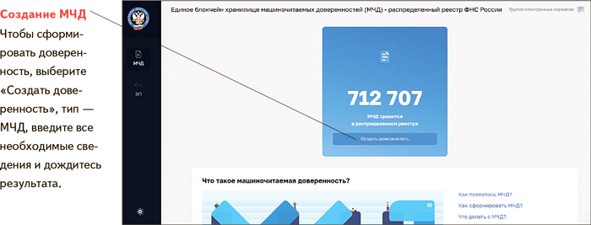

Журнал «Главбух» №7, 2024

